Заказчик: |  | Контактное лицо:
Город: | Телефон: | E-mail: | Объект:

Опросный лист для расчета медно-алюминиевого теплообменника
КВ/ВО – водяной нагреватель/охладитель (ГН/ГО – гликолевый нагреватель/охладитель)
** Сторона обслуживания - указать обязательно (направление воздуха - значения не имеет) |  |  | 1 или 2
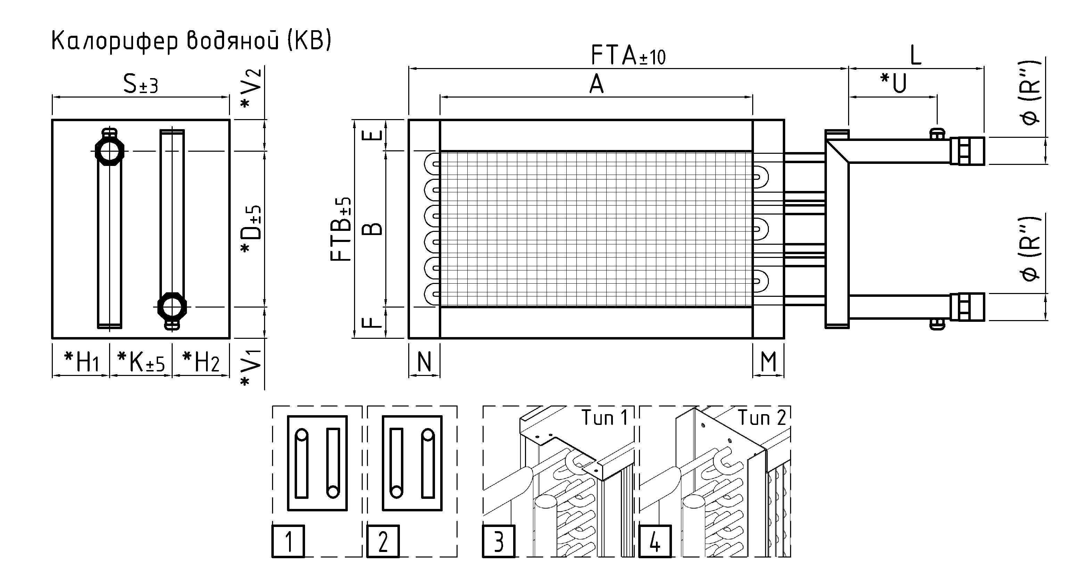 |  | А, мм
 |  | В, мм
 |  | S, мм
 |  | M=N, мм
 |  | E=F, мм
 |  | L, мм
 |  | Øмм (R”), мм | (”)
 |  | FTA, мм
 |  | FTB, мм
 |  | *D, мм
 |  | *К, мм
 |  | *V1; V2, мм | ;
 |  | *Н1; H2, мм | ;
 |  | *U, мм
 |  | *Тип исполнения
 |  | *Добор
Дополнительная информация
* Указывать, если известно;
** В случае нестандартного исполнения коллектора воспользуйтесь приложением к ОЛ.

Данные для расчета
Расход воздуха | м³/час
Температура воздуха на входе | ºС
Влажность воздуха на входе (важно для ВО и ГО) | %
Температура воздуха на выходе | ºС
Мощность нагрева/охлаждения | кВт
*Запас | %
Теплоноситель (вода; процент Ethilene (EG%) или Propylene Glycol (PG%)) | тип
Температура теплоносителя на входе | ºС
Температура теплоносителя на выходе | ºС

